W

ANEXO 3 - MODELO DE PROCEDIMENTO OPERACIONAL PADRÃO – POP

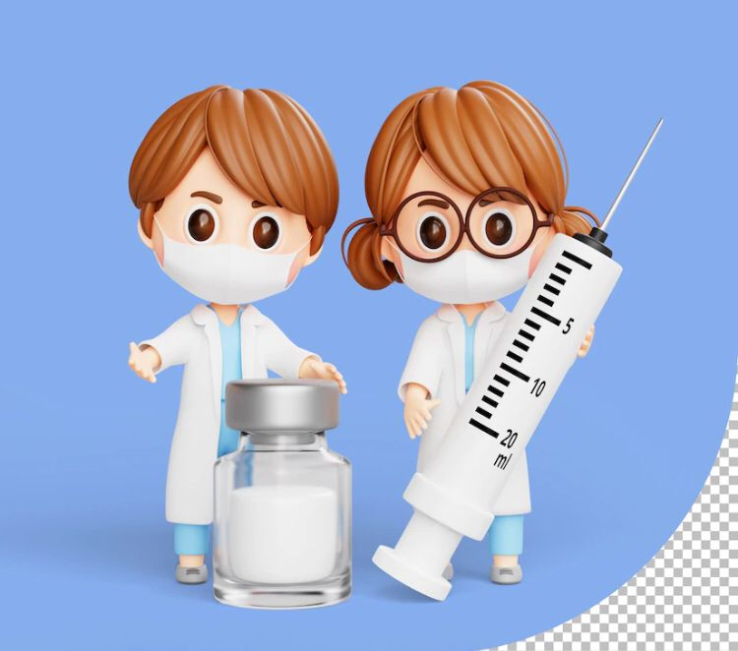

LOGOMARCA DA INSTITUIÇÃO

PROCEDIMENTO OPERACIONAL PADRÃO – POP DO SERVIÇO DE ENFERMAGEM

PALMAS
2022

Logomarca ou logotipo da Instituição |  | PROCEDIMENTO OPERACIONAL PADRÃO POP 001  (TÍTULO DO POP) |  |  |  | Versão | XX/2022
 |  |  |  |  |  | Data de Aprovação | XX/XX/2022
1. OBJETIVO:
(Descrição clara e direta do objetivo do procedimento.)
2. INDICAÇÃO/CONTRAINDICAÇÃO:
  - Indicação:
  - Contraindicação:
3. RESULTADOS ESPERADOS: (O que espera-se alcançar.)
4. EXECUTANTE: (Profissional(is) indicado(s) para executar a ação.)
5. PALAVRAS-CHAVE: (Termos compostos por uma ou mais palavras que resumem do que se trata um artigo ou conteúdo.)
6. MATERIAIS NECESSÁRIOS:
(Descrição de materiais, insumos, equipamentos e medicamentos para este procedimento.)
7. DESCRIÇÃO DO PROCEDIMENTO:
N° | Executante |  |  | Processos
1 | Responsável |  |  | Descrever passo a passo do procedimento a ser executado.
2 | Responsável
3 | Responsável
8. OBSERVAÇÕES:
9. REFERÊNCIAS:
10. CONTROLE DE APROVAÇÃO:
Elaboração Data: |  |  | Revisão Data: |  | Data da Aprovação:
Nome completo |  |  | Nome completo |  | Nome completo
Categoria e nº de inscrição no Coren-TO. |  |  | Categoria e nº de inscrição no Coren-TO. |  | Nome completo e função
11. ANEXO (inserir imagem, fluxograma, quadro, tabela, quando necessário).
PROCEDIMENTO OPERACIONAL PADRÃO – POP

Os POP representam a descrição detalhada e sequencial de como as TÉCNICAS de enfermagem devem ser realizada e, não se modificam, independentemente de quem o realiza.

